

计算机组成原理

实验报告

学号：57119101 姓名：王晨阳

学号：57119102 姓名：庄严

二0二0 年十一月

**实验二 ALU的设计**

**一、实验内容**

* 测试加/减法器的功能。
* 设计具有加法、减法、逻辑与、逻辑非4种功能的8位ALU，ALU需产生结果状态标志ZF、CF、OF、SF，并验证设计正确性。

**二、电路设计与实现**

本实验要求ALU的数据宽度为8位，具有4种算术及逻辑运算功能，需产生结果状态标志ZF、CF、OF、SF。ALU的功能如下表所示，其中，A、B为数据入端，F为数据出端，SEL为功能选择（操作控制）信号。可见，SEL为2位（记为SEL[1..0]），F的位数与A及B相同。

**表1 ALU功能**

|  |  |  |  |  |  |
| --- | --- | --- | --- | --- | --- |
| 功能选择 | | 实现功能 | | | |
| SEL[1] SEL[0] | | 操作 | 助记符 | 功能函数 | 影响的状态标志 |
| 0 | 0 | 加法 | ADD | F＝A＋B | ZF、CF、OF、SF |
| 0 | 1 | 减法 | SUB | F＝A－B | ZF、CF、OF、SF |
| 1 | 0 | 逻辑与 | AND | F＝A·B | ZF |
| 1 | 1 | 逻辑非 | NOT | F＝ | ZF |

由上表可知，ALU的数据引脚A、B及F都为8位，控制引脚SEL为2位，还包含4根结果状态标志引脚。ALU中，加法、减法运算可用加/减法器来实现，逻辑与、逻辑非运算可用与门、非门来实现，当前操作的结果输出可用选择器来实现，ALU的内部组成如下图所示。



**图1 ALU组成**

电路图如下：

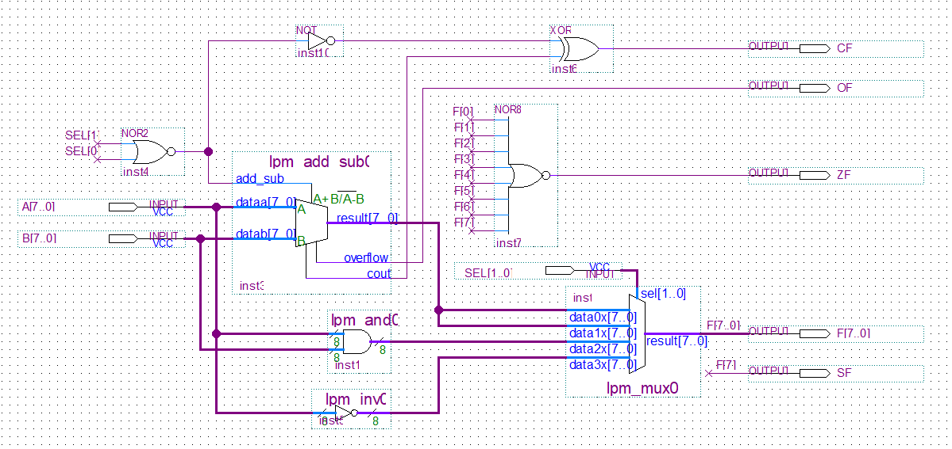

**图2 电路图**

**三、电路正确性验证**

我们随机生成了A、B、sel的内容，得到仿真结果如下所示

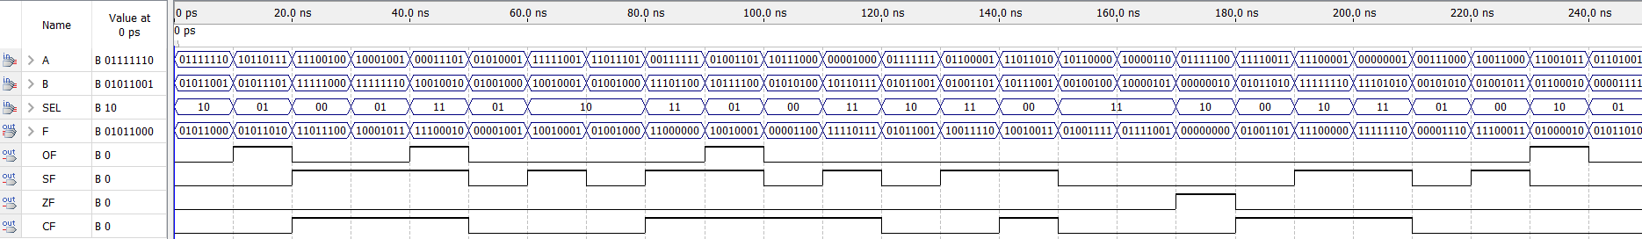

**图3 仿真波形图**

**四、实验小结**

通过这次试验，我们掌握了算术逻辑部件(ALU)的功能及其逻辑组成，熟悉了加/减法器的功能及使用方法，也接触到了一些Quartus II中其他的器件，如lpm_compare。

通过本次实验，小组成员巩固了所学习的计算机组成原理知识，对ALU的工作原理有了更加深刻的认识。小组成员也通过本次实验认识到了合作的重要性，锻炼了勇于面对困难与未知的精神。

**五、教师评语**

教师签字：

日期：